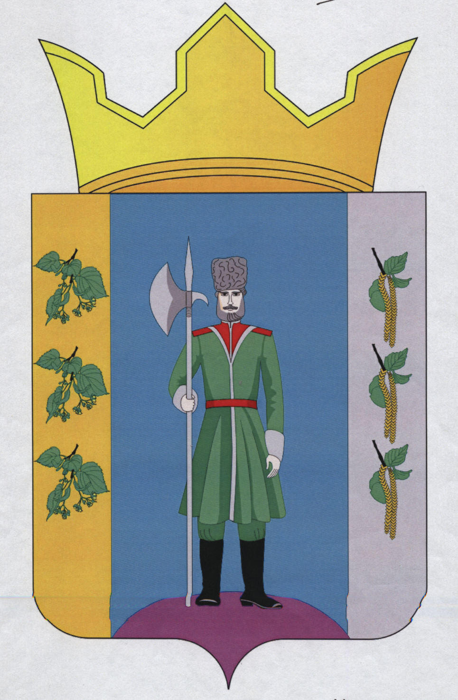

РЕШЕНИЕ

Совета депутатов Чекменевского сельского поселения
четвертого созыва

18 октября 2017 года № 11

д. Нижняя Гаревая

О досрочном сложении полномочий депутата Совета депутатов Чекменевского сельского поселения

В соответствии со статьей 25 Устава Чекменевского сельского поселения Нытвенского муниципального района Пермского края, утвержденного решением Совета депутатов Чекменевского сельского поселения от 01 июня 2015 года № 16, на основании личного заявления депутата Совета депутатов Чекменевского сельского поселения Кобелева А.А. от 18 октября 2017 года, Совет депутатов Чекменевского сельского поселения

РЕШАЕТ:
- Считать Кобелева Александра Анатольевича досрочно сложившим полномочия депутата Совета депутатов Чекменевского сельского поселения.
- Считать Совет депутатов Чекменевского сельского поселения в составе 9 избранных депутатов, правомочным осуществлять полномочия представительного органа Чекменевского сельского поселения.
- Направить настоящее решение в Территориальную избирательную комиссию Нытвенского муниципального района.
- Обнародовать данное Решение в установленном порядке путем размещения на информационных стендах, расположенных в библиотеках поселения, являющихся филиалами МБУ «Централизованная библиотечная система» Нытвенского муниципального района, в здании администрации и на официальном сайте Чекменевского сельского поселения.
- Контроль за выполнением настоящего решения оставляю за собой.
- Настоящее Решение вступает в силу со дня его принятия.

Председатель Совета депутатов
Чекменевского сельского поселения АЛ.В. Соснина

